DISTRIBUIDORA DE PRODUCTOS QUÍMICOS

[imagen decorar portada]

https://github.com/uxiarddmg/ProyectoBBDD.git

Uxía Rodríguez Domínguez
Nome completo e apelidos
Curso: 1º DAM Materia: Bases de Datos – Proyecto Final 24/25
Contido
1. Introducción 2
2. Descripción del Problema / Requisitos 2
3. Modelo Conceptual 2
4. Modelo Relacional 2
5. Proceso de Normalización 2
6. Script de Creación de la Base de Datos 2
7. Carga de Datos Inicial 2
8. Funciones y Procedimientos Almacenados 2
9. Triggers 2
10. Consultas SQL 2
11. Casos de Prueba y Simulación 2
12. Resultados y Verificación 2
13. Capturas de Pantalla (opcional) 2
14. Conclusiones y Mejoras Futuras 2
15. Enlace al Repositorio en GitHub 3

Introducción
En este proyecto final de la materia de Bases de Datos de 1º de DAM se tratará con un supuesto cliente generado por la aplicación PartyRock el cual se dedica a la distribución de productos químicos. Se realizará todo el proceso de creación de la base de datos necesarios para esta empresa.

Descripción del Problema / Requisitos
El problema propuesto por el cliente es el siguiente:
"Soy propietario de una distribuidora de productos químicos que abastece a industrias y laboratorios en la región. Nos especializamos en la comercialización de productos químicos industriales, solventes, reactivos y materias primas para diversos sectores productivos.
Nuestra operación se centra en mantener un inventario óptimo de productos almacenados bajo estrictas normas de seguridad en nuestras instalaciones certificadas. Contamos con una flota de transporte especializado para garantizar entregas seguras y puntuales.
La clave de nuestro negocio está en las relaciones sólidas tanto con proveedores internacionales como con clientes locales, además del cumplimiento riguroso de todas las regulaciones y certificaciones necesarias para el manejo de productos químicos. Nuestro personal está altamente capacitado en el manejo de materiales peligrosos y protocolos de seguridad.
Los márgenes del negocio varían según el tipo de producto, pero nos enfocamos en mantener precios competitivos mientras aseguramos la calidad y autenticidad de todos nuestros productos."
Se realizan las preguntas pertinentes para poder sacar las entidades y sus atributos para poder realizar la primera aproximación del modelo conceptual.

Modelo Conceptual
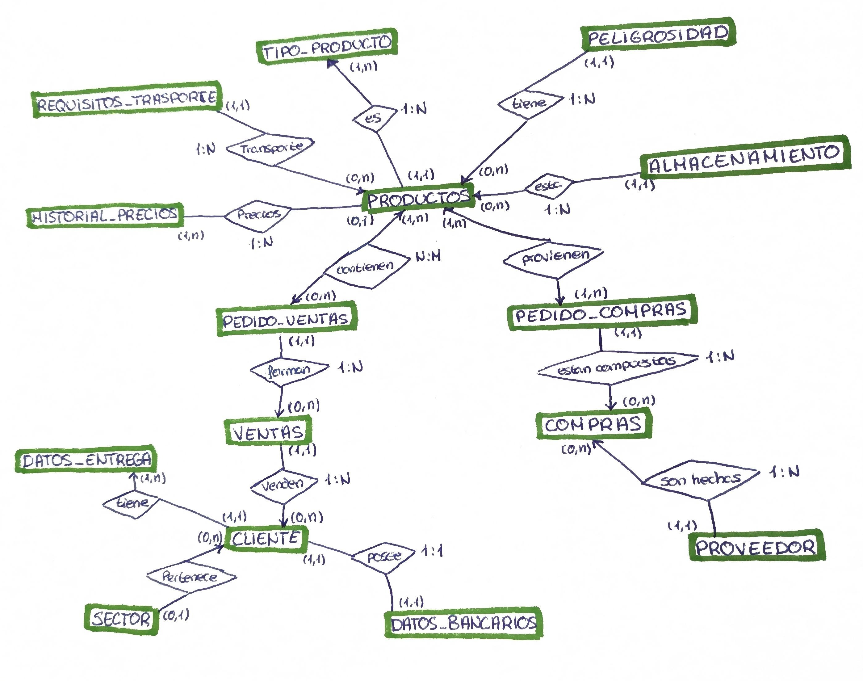

Modelo Relacional
Se realizan varios cambios al realizar el modelo relacionar con respecto al modelo conceptual. Viendo la necesidad de la creación de nuevas tablas y eliminación de otras. Ya que se genera la necesidad se separar las líneas de cada pedido, los albaranes y las facturas.
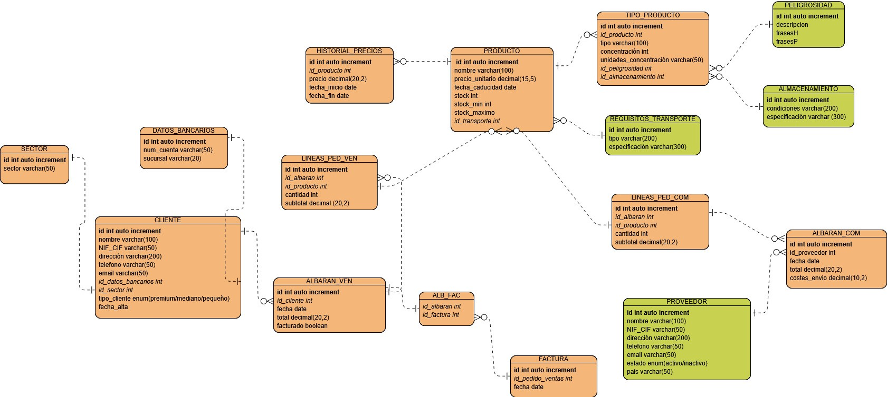
Visualización de las tablas en texto plano:
PRODUCTOS: id(PK), nombre, precio_unitario, fecha_caducidad, stock, stock_minimo, stock_maximo, id_requisitos_transporte(FK)
TIPO_PRODUCTO: id(PK), id_producto(FK), tipo, concentración, unidades_concentración, peligrosidad(FK), almacenamiento(FK)
PELIGROSIDAD: id(PK), descripcion, frasesH, frasesP
ALMACENAMIENTO: id(PK), condiciones, especificación (varchar 300)
REQUISITOS_TRANSPORTE: id(PK), tipo, restricciones (varchar 100)
HISTORIAL_PRECIOS: id (PK), id_producto (FK), precio, fecha_inicio, fecha_fin
LINEAS_PED_VENT: id(PK), id_albarán(FK), id_producto(FK), cantidad, subtotal
ALB_FAC: id_albaran(FK), id_factura(FK)
ALBARAN_VEN: id(PK), id_cliente(FK), fecha, total, facturado(si/no)
FACTURA: id(PK) , id_pedido_ventas(FK), fecha
CLIENTES: id(PK), nombre, NIF_CIF, direccion_fiscal, telefono, email, datos_bancarios(FK), sector(FK), tipo_cliente (premium/mediano/pequeño), fecha_alta
DATOS_BANCARIOS: id(PK), num_cuenta, sucursal
SECTOR: id(PK), sector.
ALBARAN_COM: id(PK), id_proveedor (FK), fecha, total, costesEnvio
LINEAS_PEDIDOS_COMPRAS: id(PK), id_albaran(FK), id_producto(FK), cantidad, subtotal
PROVEEDORES: id(PK), nombre, NIF_CIF, dirección_fiscal, telefono, email, estado (activo/inactivo), país

Proceso de Normalización
Describe aquí...

Script de Creación de la Base de Datos
Describe aquí...

Carga de Datos Inicial
Describe aquí...

Funciones y Procedimientos Almacenados
Describe aquí...

Triggers
Describe aquí...

Consultas SQL
Describe aquí...

Casos de Prueba y Simulación
Describe aquí...

Resultados y Verificación
Describe aquí...

Capturas de Pantalla (opcional)
Describe aquí...

Conclusiones y Mejoras Futuras
Describe aquí...

Enlace al Repositorio en GitHub
Describe aquí...

